LAPORAN PRAKTIKUM PEMROGRAMAN LANJUT
BAB | : Interface (BAB 7)
NAMA | : Muhammad Ghazy Humaidi
NIM | : 245150200111071
ASISTEN | : BRAHMANTIO JATI PAMBUDI
 | NOVA KURNIA PUTRI
TGL PRAKTIKUM | : 23 April 20255

DATA ANALISIS DAN PERCOBAAN
- Lakukan percobaan diatas dan benahi jika menemukan kesalahan serta jelaskan!
Screenshoot
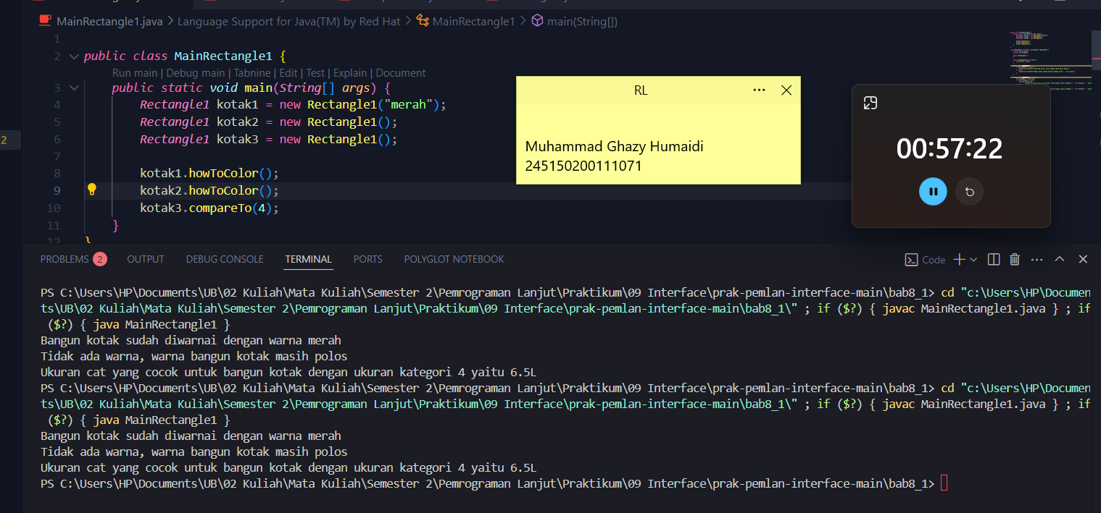
Penjelasan dan jawaban
Dalam code tersebut tidak terdapat kesalahan fatal yang dapat mengakitbatkan error, penggunaan interface dalam code tersebut sudah benar dan sesuai dengan kaidah yang ada dan semua method body only yang terdapat di semua interface telah diterapkan di class Rectangle1 sehingga tidak ada error yang terjadi.

- Apakah class yang berbentuk Interface bisa diinstansiasi menjadi sebuah objek? Jelaskan alasannya!

Penjelasan dan jawaban
Jawaban sederhananya adalah Java tidak menyediakakn fitur untuk melakukan instansiasi pada interface dan fungsi dari interface sendiri bukanlah untuk diinstansiasi karena jika dilihat secara mendalam, dia tidak bisa memiliki constructor method dan hanya bisa menyimpan body method (method kosong tanpa isi) yang sifatnya itu sebagai kontrak dimana orang yang membuat kontrak dengan interface, harus mengimplementasikan method yang terdapat dalam interface tersebut.

- Apakah suatu class dapat mengimplementasi class interface yang jumlahnya lebih dari satu? Jelaskan alasannya!

Penjelasan dan Jawaban
Satu class dapat mengimplementasikan lebih dari satu interface karena method untuk mengimplementasikan interface sendiri berbeda dengan bagaimana class atau abstract diturunkan. Jika class dan abstract itu diturunkan melalui extends, sedangkan interface diturunkan melalui implements.

- Pada interface Identitas.java hapus method tampilkan nama, amati apa yang terjadi dan mengapa demikian?
Screenshoot
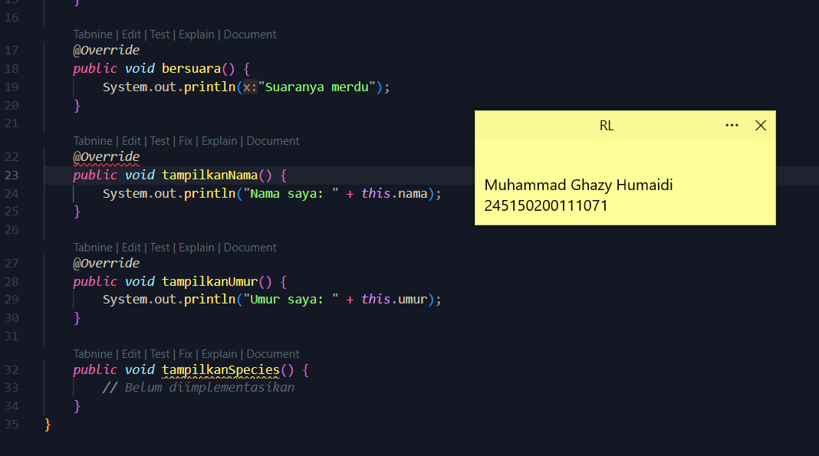

Penjelasan dan jawaban
Ada dua hal yang terjadi, pertama akan terjadi error pada bagian @override, karena sebenarnya class Manusia1 tidak pernah melakukan override terhadap method tampilkanNama(), jadi dapat kita anggap bahwa method tampilkanNama() ini hanya dimiliki oleh class Manusia1, bukan turunan atau implements dari suatu interface dan cara untuk mengatasinya adalah dengan menghapus @override, maka secara otomatis error akan hilang dan code dapat berjalan dengan baik.

- Jika pada class hewan kita hanya ingin mengimplements interface MakhlukHidup saja apa yang terjadi? Jelaskan
Screenshoot
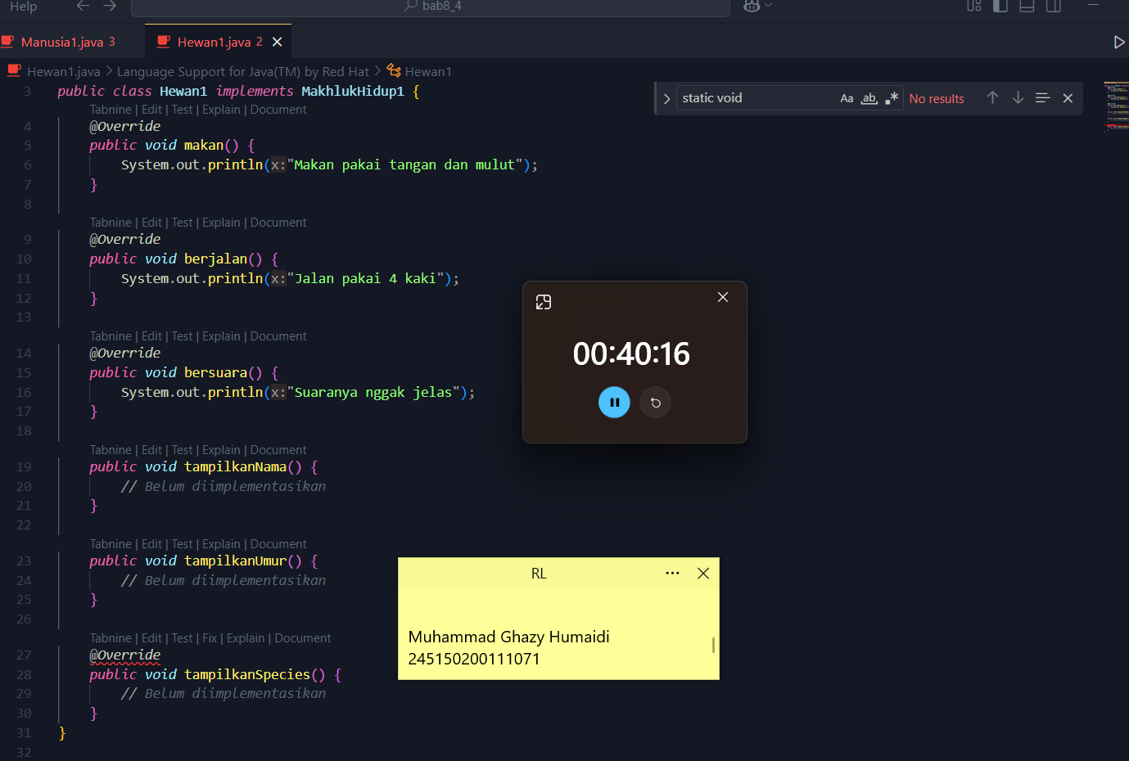

Penjelasan
Akan terjadi error karena, kita memberikan notasi @override terhadap method yang sebenarnya kita tidak lakukan override. Dengan demikian, method tersebut tidak diturunkan dari interface manapun, sehingga untuk menyelesaikan error tersebut kita harus menghapus notasi @override agar code berjalan dengan semestinya. Namun method yang berasal dari interface Identitias1 itu akan tetap ada dan menjadi bagian dari class Hewan1, tetapi dia dianggap sebagai method dari class Hewan1 bukan turunan dari interface manapun. Jika kita tidak mau menggunakan method tersebut, maka kita dapat langsung menghapusnya saja karena dia hanya method local biasa.

- Buatlah konstruktor pada manusia dengan parameter umur dan nama kemudian panggil pada Class Main dengan menginstansiasi objek bernama nama anda
Snytax
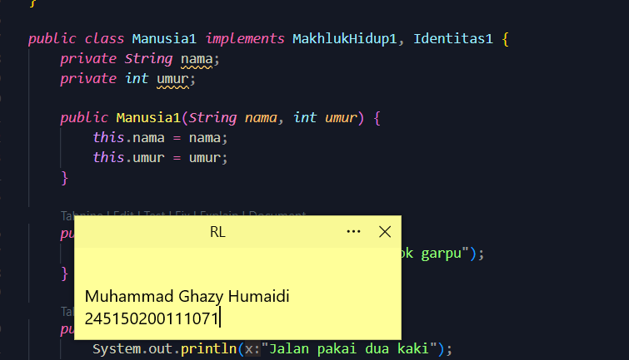

Screenshoot
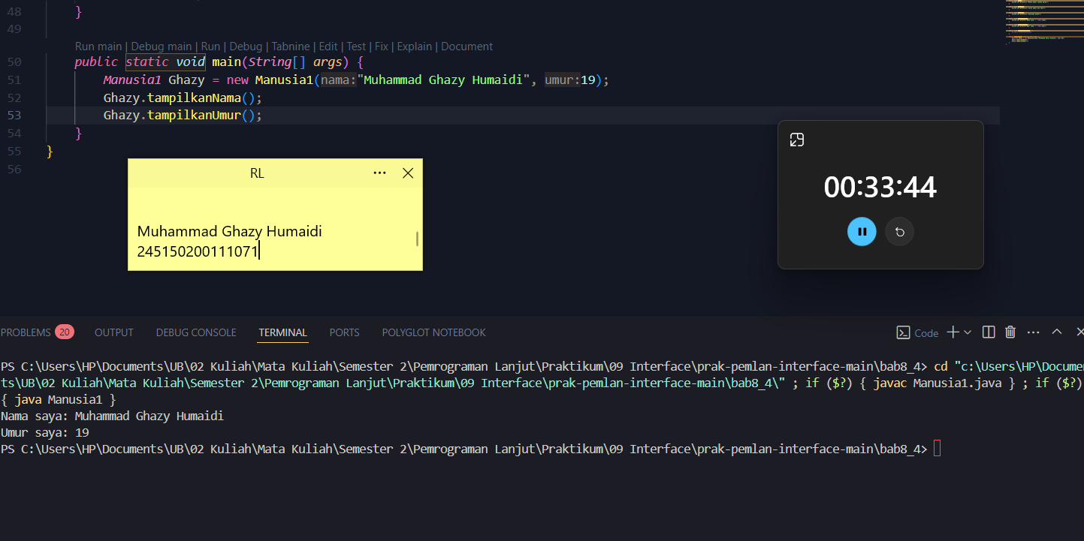
.
Penjelasan
Sederhana, kita tinggal membuat constructor dengan parameter yang telah ditentukan dari soal, selanjutnya kita tinggal buat object seperti biasa yang diisi dengan nama kita dan umur kita.

- Ubah source code diatas menjadi proses meminta inputan dari user dan buat menjadi interaktif!
Syntax
https://github.com/ghazthiskc19/INTERFACE-8-PEMLAN/blob/main/MainMakhlukHidup7.java

Screenshoot
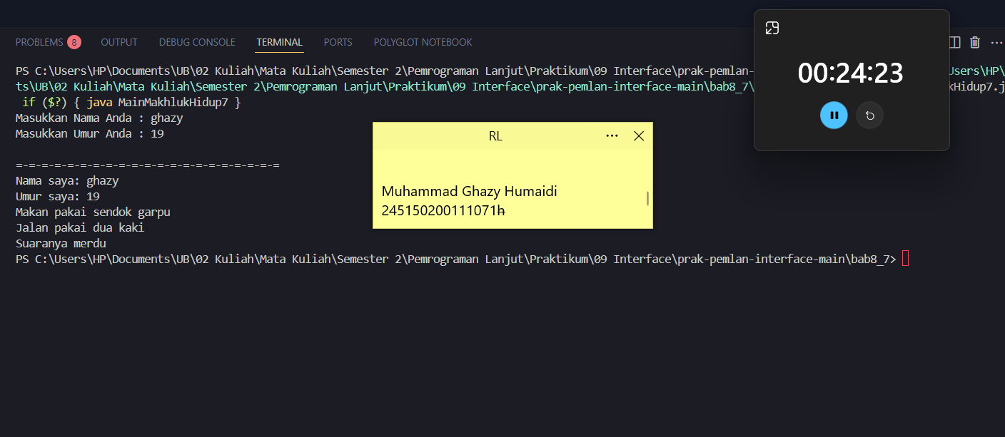

Penjelasan
Sederhana saja, kita tinggal panggil dulu package Scanner, lalu kita buat object scanner dan kita buat input string serta angka untuk nama dan umur. Selanjutnya input yang telah didapatkan kita masukkan ke dalam parameter untuk melakukan instansiasi object. Dan kita tampilkan seluruh property dan method yang terhubung dengan object tersebut.

- Buat objek selain objek diatas dengan menggunakan method yang berbeda dengan yang diatas! (min.1 contoh)
Syntax
https://github.com/ghazthiskc19/INTERFACE-8-PEMLAN/blob/main/MainMakhlukHidup7.java

Screenshoot
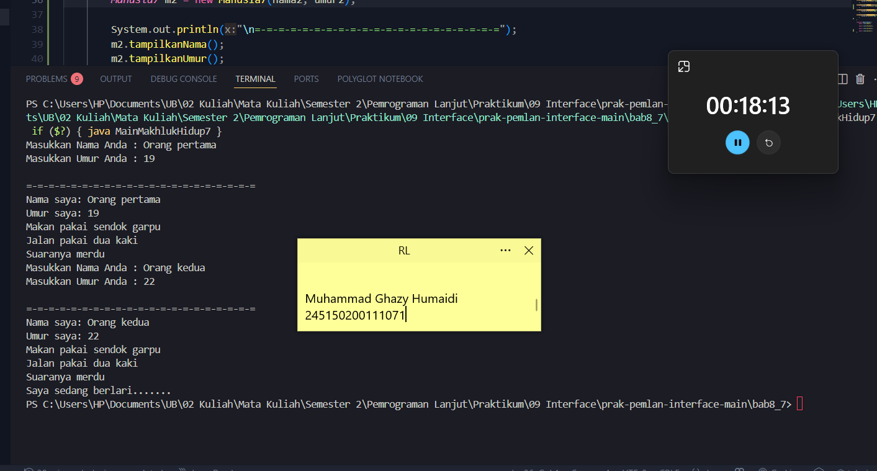

Penjelasan
Saya menambahkan method baru pada interface MakhlukHidup yaitu method berlari, dan pada screenshoot output diatas dapat dilihat juga bahwa terdapat kata saya sedang berlari…. Yang merupakan method tambahan yang saya buat. Saya kurang mengerti dengan soalnya. Semoga method yang telah saya buat sesuai dengan definisi dari method berbeda yang soal maksud.

Tugas Praktikum
Perusahaan NV. Meneer memiliki koperasi karyawan yang memungkinkan karyawannya berbelanja di koperasi tersebut. Tentunya, karyawan tersebut bisa membayar belanjaanya tersebut di akhir bulan melalui pemotongan gaji. Ada 2 kelas yang terlibat disini, Invoice dan Employee. Kedua class tadi mengimplementasikan interface Payable yang mana ia hanya memiliki satu method yang harus diimplementasikan di kedua class, yaitu getPayableAmount(). Program harus bisa mengolah gaji karyawan di akhir bulan beserta invoice belanjaan karyawan yang nantinya gaji karyawan perbulannya dikurang total harga belanjaanya secara polimorfis. Tampilkan informasi dari karyawan tersebut beserta total gaji setelah dipotong hutang belanjaan di koperasi dan tampilkan pula detail belanjaanya secara polimorfis pula.
- Attribut dari Invoice:
String productName, Integer quantity, Integer pricePerItem
- Attribut dari Employee:
Integer registrationNumber, String name, Integer salaryPerMonth, Invoice[] invoices

Syntax
https://github.com/ghazthiskc19/TUGAS-PRAKTIKUM-INTERFACE/blob/main/PerusahaanMain.java

Screenshoot
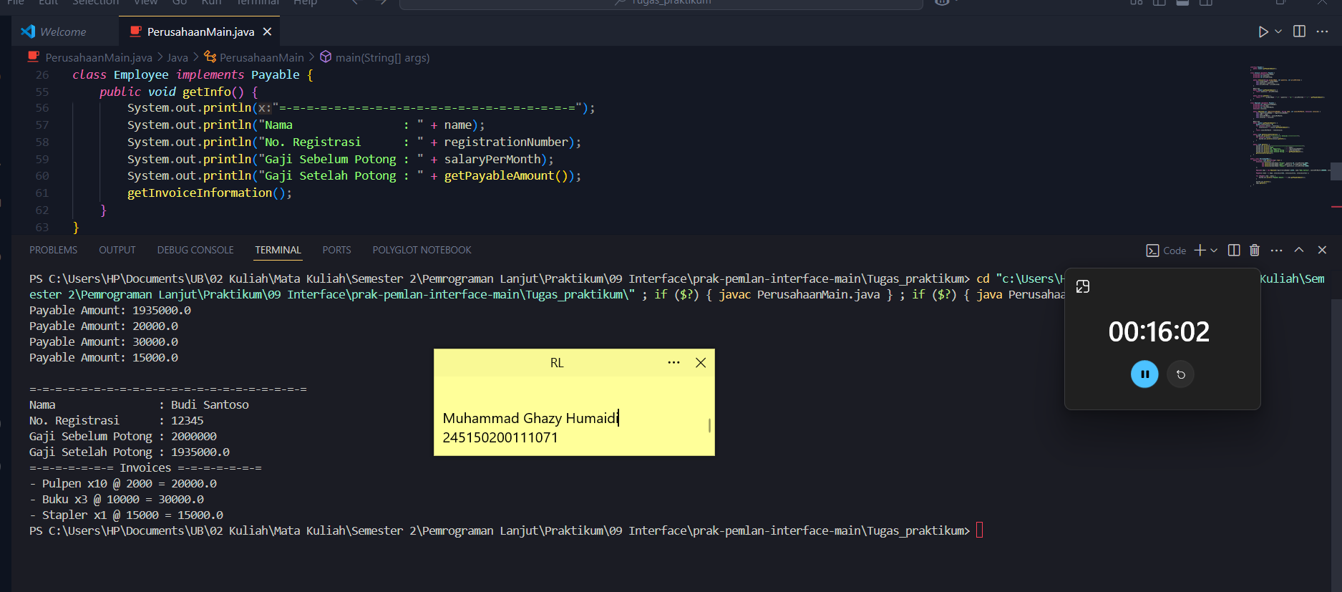

Penjelasan
Pertama kita buat dua buah class dan satu interface sesuai dengan keterangan dari soal, selanjutnya kita implement interface tersebut di kedua class dan kita override method yang berasal dari interface tersebut di masing-masing class. Selanjutnya di masing masing class jangan lupa untuk membuat constructor class. Dan buat juga method getInfo() di masing masing class untuk menampilkan pesan dan agar lebih modular. Selanjutnya kita bahas getPayableAmount() di masing masing class. Jika di class Invoice, maka kita dapat menghitung harga barangnya dengan mengalikan jumlah dengan harga satuan barang. Jika di class Employee kita dapat membuat variable kosong untuk menampung total semua invoce yang nantinya kita kurangi dengan gaji. Dan kita tampilkan semua informasi tersebut di console.

